**CAHIER DES CHARGES**

# 1- PRÉSENTATION DE L’ASSOCIATION ÉTHIQUE HANDICAP ET SOCIÉTÉ

* **Nous sommes une association Loi 1901 née de la volonté de rapprocher les personnes souffrant de handicap avec les personnes valides pour favoriser le « bien vivre ensemble » en**

**organisant la réflexion sur la question du rapport entre l’éthique, le handicap et la société, en offrant au public de Nantes et de son espace métropolitain, voire régional et/ou national, intéressé par ce sujet, la possibilité de bénéficier des réflexions et des débats qui animent les professionnels de la santé, des sciences humaines et l’ensemble des citoyens.**

* **Elle développera en outre une série de rencontres visant à favoriser la diffusion de la réflexion au plus grand nombre ainsi qu’un programme d’actions culturelles et sportives.**
* **Plus généralement, elle pourra assurer directement ou indirectement toutes autres activités visant à favoriser la réalisation de son objet social. (Extrait des statuts)**

**À notre connaissance il n’existe pas d’association concurrente ni par la constitution de sa gouvernance ni par son objet.**

**En effet le corps médical est largement représenté 5 personnes sur 8. Un philosophe, une assistante sociale et une chef d’entreprise culturelle, tous trois en retraite complètent le conseil d’administration.**

**2- PRÉSENTATION DU PROJET**

* **faire connaître l’association,**
* **permettre aux personnes intéressées d’adhérer et de participer aux rencontres que nous organisons,**
* **échanger pour traiter de nouveaux sujets**

**Internet est indispensable pour diffuser les réflexions et les débats qui animent les professionnels de la santé, des sciences humaines et l’ensemble des citoyens sur la question du rapport entre l’éthique, le handicap et la société.**

* **Nous n’avons créé que très peu d’outils de communication.**

**Nous disposons d’un seul document, et d’une affiche pour annoncer la première rencontre citoyenne organisée le 23 janvier dernier. Les actes de cette rencontre sont pour l’instant hébergés sur le site du CHU de Nantes. Nous avons collecté de nombreuses photos témoignages de cette journée.**

**Ces supports sont à conserver. Ils constituent nos archives et seront répertoriés dans une rubrique spécifique.-> en fait il s’agit de la rubrique archives.**

## **2.1 Comité de pilotage**

**La validation au sein de l’association se voudra collégiale mais Françoise Ballereau, Vice-Présidente et moi-même Présidente, nous chargerons des différentes missions suivantes :**

* **valider les phases de choix (graphisme, ergonomie, contenus),**
* **valider le respect du cahier des charges,**
* **veiller au respect des délais, fournir les contenus de base (textes, plaquettes, logos, images, photos).**

## **2.2 Objectifs du site**

**les principales vocations de notre site :**

**– site d’information,**

**– support de communication,**

**– outil au service des publics et des professionnels de santé,**

**accélérateur de liens durables au service du bien vivre ensemble**

**–newsletter**

**...**

## **2.3 À qui s’adresse le site – Les cibles**

Le grand public, les institutions, les professionnels de santé et médico-sociaux, les media…

**2.4 Arborescence – Plan du site**

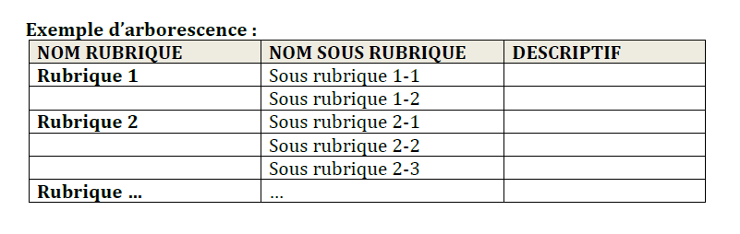

## **Ébauche doc joint**

## **2.5 Contenus**

**Nous vous fournirons les images, les photos, les textes, des éléments à scanner.**

**Notre identité visuelle, la charte graphique et la page d’accueil doivent être entièrement créées.**

## **2.6 Fonctionnalités**

**Les fonctionnalités suivantes sont attendues :**

* **pour le Conseil d’Administration et les Adhérents un accès par identifiant et mot de passe pour consulter les documents institutionnels et pour dialoguer.**
* **Pour le grand public un formulaire à compléter en vue d’une adhésion à l’association.**
* **Toujours pour l’ensemble des publics des formulaires d’inscriptions aux différentes actions que nous organisons.**
* **De même pour l’inscription à la Newsletter.**
* **Pour la presse un échange permanent -> accès aux archives et contacts facilité par formulaire et annuaire**

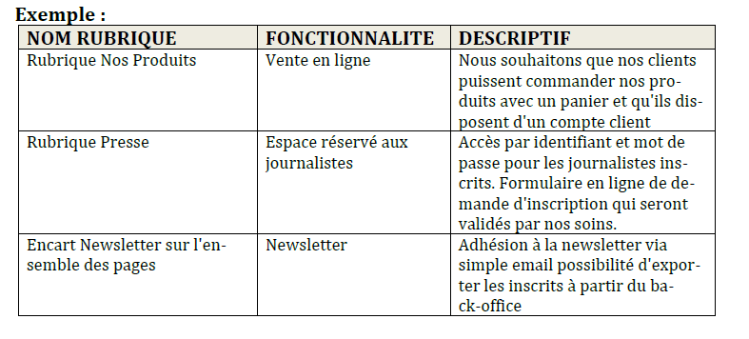

## **2.7 Langues**

**Uniquement langue française à prévoir sur l’ensemble du site.**

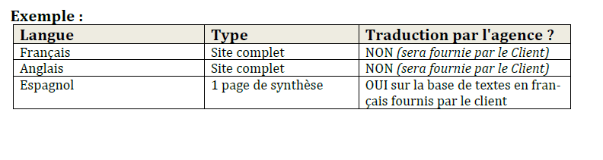

# 3- PRESTATIONS ATTENDUES

## **3.1 Charte graphique et charte éditoriale**

**À créer toutes deux. Pas de site et d’identité visuelle « misérabiliste », ce n’est pas un site sur le handicap, et de la couleur !!! Pas d’éléments visuels ou d’icones qui rappelle ceci. On évite donc le sigle fauteuil roulant par exemple comme curseur de souris…**

**Exemples de sites pour la structure d’arbo et non le visuel….**

[**http://www.mrap.fr/**](http://www.mrap.fr/)

[**http://www.handicap-anjou.fr/decouvrir-lassociation/presentation-de-lassociation/**](http://www.handicap-anjou.fr/decouvrir-lassociation/presentation-de-lassociation/)

## **3.2 Création et récupération de contenus**

**Les contenus déjà disponibles principalement pour les rubriques qui sommes nous ? et archives. Ils devront être adaptés au support Internet.**

**D’autres contenus devront être créés comme fiche d’inscription, d’adhésion, agenda etc…avec notre contribution**

## **3.3 Développement**

**La constitution de bases de données pour les inscrits à la newsletter, les inscrits à nos rencontres, pour les adhérents, les sondages, les liens avec les sites de nos partenaires nécessiteront certainement de la programmation.**

**En ce qui concerne l’Adhésion /Inscription à un atelier/newsletter, on partira du principe qu’on peut s’inscrire sans adhérer obligatoirement.**

## **3.4 Dépôt du nom de domaine et adresses mail**

**Nous souhaitons que l’agence se charge de déposer un ou plusieurs noms de domaine.**

## **3.5 Hébergement**

**Nous souhaitons bénéficier de vos conseils sur la prestation d’hébergement. Notamment sur les hébergeurs fiables dont la prestation reste très peu onéreuse.**

## **3.6 Référencement**

À discuter**.**

## **3.7 Mises à jour**

**Nous souhaitons bénéficier d’une formation afin d’effectuer les mises à jour de manière très autonome**

## **3.8 Statistiques de connections**

**Il est toujours intéressant de disposer de statistiques de connections.**

**Nos exigences restent modestes en la matière. -> il s’agit de disposer d’outils rapides comme tableaux de bord ou graphes pour savoir quelles sont les pages les plus consultées, quels sont les éléments les plus vus sur le site, ou qui ont siscité le plus d’intérêt.**

# 4. RÉPONSE ATTENDUE

# Nous souhaitons une mise en ligne à l’automne.

# 5- PLANNING PRÉVISIONNEL

# Les différentes séances de rencontres peuvent-elles être planifiées au plus tôt ?

# 6- BUDGET

**Notre statut associatif avec très peu de ressources puisque nos rencontres sont gratuites, ne nous permet pas de consacrer de budget à la création de notre site.**

**Michèle Guillossou**

**Présidente**

**Éthique Handicap et Société**